## 关卡验证

**此处需要通过截图**，来完成关卡的验证，首先需要对修改后的文件进行验证，可以随机挑选表验证。

[root@opengauss01 run]# cd /home/omm

[root@opengauss01 home]# head graduation_design.sql

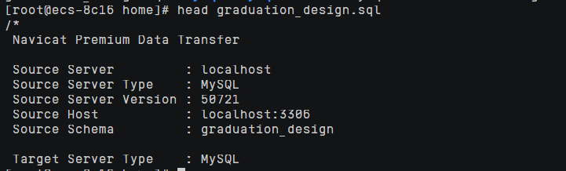

## 关卡验证

**此处需要通过截图**，来完成关卡的验证，首先需要对导入数据库的表进行验证。

[omm@opengauss01 openGauss-server]$ gsql -d oasys -p 5432 -r

openGauss=# **\db**

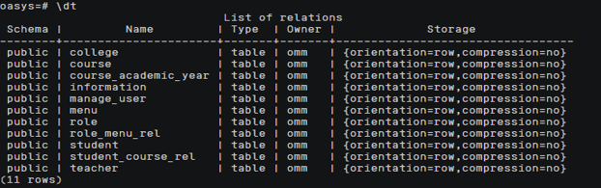

## 关卡验证

**此处需要通过截图**，来完成关卡的验证，连接学生管理登陆页面并截图。完成截图，表明关卡三完成

